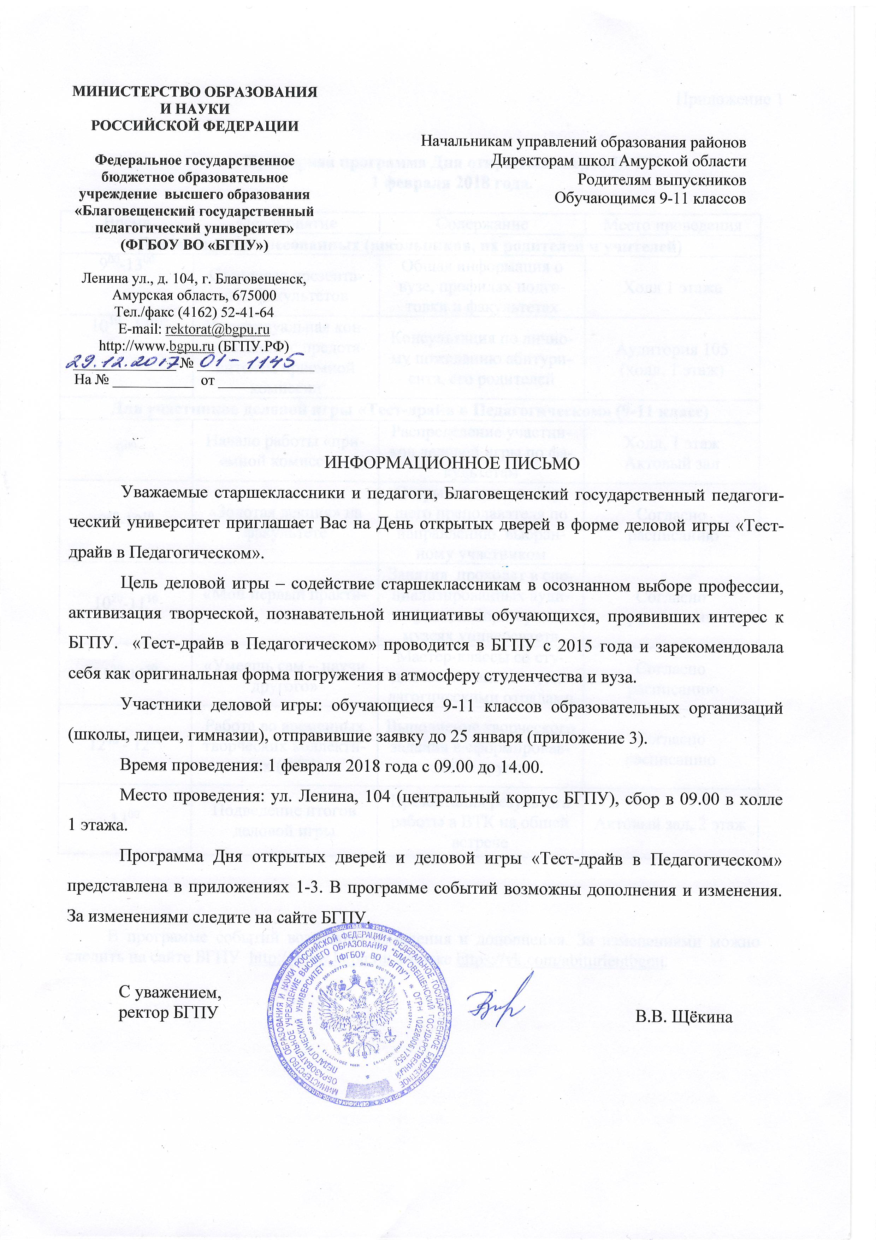
Приложение 1

Примерная программа Дня открытых дверей БГПУ
1 февраля 2018 года.

Время | Мероприятие | Содержание | Место проведения
Для всех заинтересованных (школьников, их родителей и учителей)
9⁰⁰-13⁰⁰ | Стендовая презентация факультетов | Общая информация о вузе, профилях подготовки и факультетах | Холл 1 этажа
10¹⁰ - 13⁰⁰ | Индивидуальная консультация с представителем приемной комиссии | Консультация по личному пожеланию абитуриента, его родителей | Аудитория 105  (холл, 1 этаж)
Для участников деловой игры «Тест-драйв в Педагогическом» (9-11 класс)
9⁰⁰ | Начало работы «приемной комиссии» | Распределение участников деловой игры по факультетам | Холл, 1 этаж  Актовый зал
9⁴⁰-10¹⁰ | «Золотая лекция» на факультете | Открытая лекция ведущего преподавателя по направлению, выбранному участником | Согласно  расписанию
10²⁰-11¹⁰ | «Мой первый практикум» | Занятия проходят в специализированных аудиториях, лабораториях, музеях университета | Согласно  расписанию
11²⁰-11⁵⁰ | «Умеешь сам – научи другого» | Мастер-классы со студенческим активом, педагогическими отрядами | Согласно  расписанию
12⁰⁰ - 12⁵⁰ | Работа во временных творческих коллективах (ВТК) | Выполнение творческого задания в сформировавшейся группе | Согласно  расписанию
13⁰⁰ | Подведение итогов деловой игры | Презентация результата работы в ВТК на общей встрече | Актовый зал, 2 этаж

В программе событий возможны изменения и дополнения. За изменениями можно следить на сайте БГПУ http://www.bgpu.ru, а также https://vk.com/abiturientbgpu.

Приложение 2
Деловая игра «Тест-драйв в Педагогическом»
Понятием «тест-драйв» (от англ. test – тест, drive – водить) обозначается испытание чего-либо, зачастую пробная поездка на новом автомобиле, испытание техники, прибора или услуги. Участникам деловой игры «Тест-драйв в Педагогическом» предлагается испытать себя в качестве студента университета, стать частью образовательного пространства БГПУ, принять участие в учебных и воспитательных мероприятиях вуза.
Фотоотчет с деловой игры «Тест-драйв в Педагогическом» в 2017 году размещен на сайте БГПУ http://www.bgpu.ru/engine2.jsp?p=/lenta&id=3518
Деловая игра «Тест-драйв в Педагогическом» – интерактивное мероприятие для обучающихся старших классов, ориентированное на развитие персональной конкурентоспособности, профессионального самоопределения, организацию непосредственного общения со студентами и преподавателями БГПУ. Представляет собой динамичную деловую игру, в которой каждый участник определяет, какой факультет в «Твоём педагогическом университете» он выберет и примет участие в событиях этого факультета в течение одного дня.
«Твой педагогический университет» – модель высшего учебного заведения, которое позволит раскрыть потенциал и интересы участников деловой игры – школьников, по сюжету играющих роль студентов. Для обеспечения творческого и интерактивного характера игровой деятельности «Твой педагогический университет» представлен пятью факультетами (психолого-педагогический, информационно-математический, гуманитарный, естественнонаучный, искусства и творчества).
Цель деловой игры – содействие старшеклассникам в осознанном выборе профессии, активизация творческой, познавательной инициативы обучающихся, проявивших интерес к БГПУ.
Задачи деловой игры:
- формирование психологической готовности к совершению осознанного профессионального выбора;
- содействие адаптации выпускников к образовательному пространству высшего учебного заведения, условиями приемной кампании 2018 года;
- привлечение талантливых старшеклассников в университет, в том числе продвижение профориентационных проектов университета.
К участию приглашаются учащиеся старших классов (9-11) общеобразовательных организаций. Образовательная организация может сформировать делегацию, которую сопровождает руководитель (из числа педагогов), также возможны индивидуальные заявки.
Участник деловой игры: человек, психологически готовый к активной творческой и познавательной деятельности, всегда имеющий под рукой ручку и блокнот, хорошо заряженную батарейку своего гаджета. Участнику лучше зарегистрироваться в группе https://vk.com/abiturientbgpu, чтобы оперативно получать информацию, которая касается этапов деловой игры, и делиться с организаторами и участниками фотографиями. Участник «Тест-драйва» должен быть удобно одет, так как предстоит активно перемещаться по зданию университета. Программу и важную информацию о «Твоем педагогическом университете» тест-драйвер получит при «поступлении в вуз» во время посещения «приемной комиссии». А еще настоящий студент всегда немного голоден! В таком случае нам на помощь всегда смогут прийти буфет и столовая БГПУ, где много вкусных блюд с ценой, которая не сильно бьет по карманам студенчества.
Этапы:
1 этап – Поступление в «Твой педагогический университет»
Подразумевает участие в работе приемной комиссии, выбор факультета, получение знаков отличия и необходимого реквизита для дальнейшей деятельности.
2 этап – Знакомство с факультетом: «Золотая лекция», «Мой первый практикум» и мастер-класс «Умеешь сам – научи другого».
Представляет собой посещение открытой лекции ведущего преподавателя по направлению, выбранному участником. Знакомство с кураторами (из числа студентов БГПУ), а также с «одногруппниками». Подготовка к выполнению практического задания. Практическое занятие, лабораторная работа, мастер-класс проводятся в специализированных аудиториях, лабораториях, музеях университета. Творческий мастер-класс, который проведут студенческие объединения БГПУ.
3 этап – Работа во временных творческих коллективах (ВТК).
Выполнение творческого задания в сформировавшейся группе, презентация результата на общей встрече. Подведение итогов деловой игры.
Все участники деловой игры «Тест-драйв в Педагогическом» получат сертификат участника.
Для участия в деловой игре необходимо направить заявку до 25 января по e-mail ovrbgpu@gmail.com, либо по телефону (4162) 771-689, либо пройти регистрацию в Отделе по внеучебной работе БГПУ по адресу: ул. Ленина, 104, холл первого этажа, студенческий центр.
Приложение 3
Заявка на участие в деловой игре «Тест-драйв в Педагогическом»
Учебное заведение (полностью)_____________________________________________________
Контактная информация руководителя команды (если будет сопровождать)
телефон_____________________________e-mail____________________________________
Состав команды (Ф.И. полностью, класс):
1. ___________________________________________________________________________
2. ___________________________________________________________________________
3. и т.д.
При подаче заявки по электронной почте (ovrbgpu@gmail.com) в теме письма указать
«Заявка «Тест-драйв».
Дополнительная информация по телефону 8 (4162) 771-689 Отдел по внеучебной работе БГПУ (Марина Васильевна Воронина – начальник отдела) или 8 909 885 01 24 (Карина Бахтиевна Боймирзоева – координатор деловой игры).

